# **CAPITULO 2**

1. **METODO DEL LUGAR GEÓMETRICO DE LAS RAÍCES PARA EL ANALISIS EN EL DISEÑO DEL SISTEMA DE CONTROL.**

El desempeño de un sistema Realimentado puede ser descrito en términos de la localización de las raíces de la ecuación característica en el plano-s, conociendo de antemano que la respuesta del sistema puede ser ajustado a lograr el desempeño deseado de uno o mas parámetros del sistema. El método del lugar geométrico de las raíces, consiste en la gráfica de las raíces de esta ecuación característica para todos los valores de un parámetro del sistema, en la que por lo general el parámetro es la ganancia, aunque es posible usar cualquier otra variable de la función de transferencia en lazo abierto.

Mediante el método del lugar geométrico de las raíces, el diseñador puede predecir los efectos que tiene en la ubicación de los polos en lazo cerrado, variar el valor de la ganancia o agregar polos y/o ceros en lazo abierto. Dicha gráfica muestra claramente cómo contribuye cada polo o cero en lazo abierto a las posiciones de los polos en lazo cerrado, además el lugar geométrico de las raíces es una gráfica de los puntos del plano complejo que sólo satisfacen la condición de ángulo. Las raíces de la ecuación característica (los polos en lazo cerrado) que corresponden a un valor específico de la ganancia se determinan a partir de la condición de magnitud.

Al diseñar un sistema de control lineal, encontramos que el método del lugar geométrico de las raíces resulta muy útil, dado que indica la forma en la que deben modificarse los polos y los ceros en lazo abierto para que la respuesta cumpla las especificaciones de desempeño del sistema. Este método es particularmente conveniente para obtener resultados aproximados con mucha rapidez.

* 1. **Determinación de la Función de Transferencia del Controlador.**

A continuación el problema de diseño se centra en la selección de un valor de ganancia adecuada, y si el ajuste de la ganancia no produce por si solo un resultado conveniente, será necesario agregar al sistema un compensador, pero no sin antes resaltar, la función de transferencia y requerimientos de desempeño al igual del diagrama de bloques pertinentes a nuestro sistema.

La función de transferencia del sistema en análisis es:



donde.



El sistema de control a diseñar se diseña para realizar una tarea especifica, por lo cual los requerimientos impuestos sobre el mismo se detallaran como especificaciones de desempeño que por lo general se refieren a la precisión, estabilidad relativa y velocidad de respuesta, dichas especificaciones de desempeño la presentaremos en términos de valores numéricos, tales como

* Tiempo de estabilización de alrededor de 2 segundos con una tolerancia permisible del 2% en el error de estado estable.
* El péndulo no debe moverse mas de 0.05 radianes lejos de la posición vertical.

Todo esto sobre la base de una perturbación externa sobre el carro, en forma de una señal de Impulso, por ser de características mas recurrentes a nuestro sistema..

**Diagrama de Bloques del Sistema Péndulo Invertido.**

El control de este problema es un poco diferente que los problemas de control estándar que uno puede estar acostumbrado a resolver. Desde que nosotros estamos intentando controlar la desviación angular del péndulo en donde esta debe retornar a la posición vertical dado una perturbación (Fd), la referencia que nosotros debemos fijar es el cero, en lo referente a la posición angular, por lo que el diseño es de tipo regulador. Además, puede agregarse la fuerza aplicada al carro como una perturbación de un agente externo mas la fuerza de control. El desarrollo esquemático se semejante a lo siguiente:

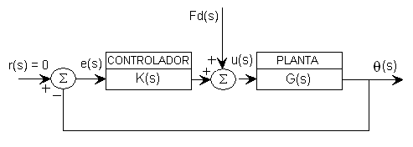

FIGURA 2-1: DIAGRAMA DE BLOQUES DEL SISTEMA PÉNDULO INVERTIDO

Será más fácil determinar la función de transferencia apropiada para ingresar a MATLAB si nosotros primero reordenamos el esquema de la forma siguiente:

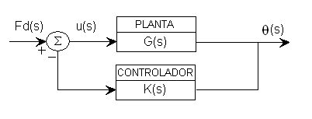

FIGURA 2-2: DIAGRAMA DE BLOQUES SIMPLIFICADO DEL SISTEMA PÉNDULO INVERTIDO

Ahora, partiendo de lo expuesto podemos fácilmente determinar la Función de Transferencia de lazo cerrado.



**Análisis mediante el Método del Lugar Geométrico de las Raíces con el uso de Matlab.**

Una aproximación para el trazo de la trayectoria del lugar geométrico de las raíces puede ser obtenido aplicando Matlab para obtener una gráfica exacta.

Sin embargo no se debe incitar a confiar solamente en el software mientras olvidamos los pasos manuales en el desarrollo de la graficación manual. Los conceptos fundamentales detrás del método de LGR son integrados en los pasos manuales y es esencial para comprender completamente su aplicación.

Las funciones **rlocus** y **rlocfind** son usadas para obtener la gráfica del LGR y el valor del parámetro usado respectivamente, ya sea con el uso de las ecuaciones en el espacio de estados o por la función de transferencia. No obstante, por simplicidad el uso de la función de transferencia es llevada a cabo, donde el primer paso es la obtención de la ecuación característica para luego incurrir a la generación de la gráfica concerniente y así observar la trayectoria para el análisis inicial sin la inclusión de algún compensador, únicamente la consideración de una ganancia proporcional, ya que el establecimiento de la ganancia es el primer paso encaminado a ajustar el sistema para un desempeño satisfactorio.

Si fuese el caso en que el solo ajuste de la ganancia no proporciona una alteración suficiente del sistema para cumplir las especificaciones dadas, es necesario la adición de un dispositivo denominado compensador, que tiene como finalidad la modificación de la dinámica del sistema, realizada para satisfacer las especificaciones determinadas.

**Especificaciones de Desempeño**

Con frecuencia, las características de desempeño de un sistema de control se especifica en términos de la respuesta transitoria para una entrada escalón unitaria, dado que esta es fácil de generar y es suficientemente drástica, además si se conoce la respuesta a una entrada escalón, es matemáticamente posible calcular la respuesta para cualquier entrada.

Acorde a nuestros criterios de diseño antes mencionada, en que el tiempo de asentamiento debe ser alrededor de los dos segundos, bajo una banda de tolerancia del 2% (criterio que toman las oscilaciones en desaparecer dentro del 2%), se tiene que:



y adicionalmente el sobrepaso máximo, no debe de exceder los 0.05 radianes, es decir:



Por lo ultimo expuesto podemos afirmar que nuestra solución radica en una respuesta subamortiguada, donde cualquier valor que se le asigne a la ganancia, las partes reales de los polos complejos son siempre iguales para conservar el tiempo de asentamiento a un único valor. Sin embargo vale aclarar que el tiempo de asentamiento y sobre paso máximo descritos corresponde a un **sistema de segundo orden** el cual contradice las expectativas realizas para con nuestro sistema, ya que el mismo es de **tercer orden**, para ello nos plantearemos la interrogante de que tan válidas son las suposiciones de segundo orden para nuestro sistema al determinar los parámetros que cumplen las especificaciones planteadas de nuestro sistema de control, el mismo que tendrá lugar al final.Con el objeto de centrarnos en el hecho de que los polos complejos dominantes deben sentarse en base a un valor fijo parte de la componente real, procedemos a la adición de una función extra, **sigrid**, que cumpla con tal condición.

A continuación solventándonos en la ejecución del lugar geométrico de las raíces con ayuda de MATLAB escribimos el siguiente texto que incluye de alguna manera los requisitos a la que estamos encaminados para llevar a cabo el cumplimiento de las especificaciones de desempeño planteadas.

|  |
| --- |
| **%..Control Convencional..**  **%...Método del LGR...**  M = 0.435;  m = 0.270;  b = 0.10;  B = 0.05;  g = 9.8;  l = 0.165;  I = m*l^2/3;  q = (M+m)*(I+m*l^2)-(m*l)^2; **%..Variable utilizada**  num = [m*l/q 0];  den = [1 (B*(M+m)+b*(I+m*l^2))/q (B*b-(M+m)*m*g*l)/q -b*m*g*l/q];  **roots**(num) **%.Ceros de la FT Directa**  **roots**(den) **%.Polos de la FT Directa**  pend = **tf**(num,den)  **rlocus**(pend)  **sigrid**(2) |

TABLA 2-1: INSTRUCCIONES EN MATLAB PARA EL TRAZO DEL LGR.

La ejecución de este archivo-M, proporciona el siguiente resultado:

**Cero =**

0

**Polos =**

-12.2973

5.0828

-0.1418

en adjunto a la siguiente gráfica

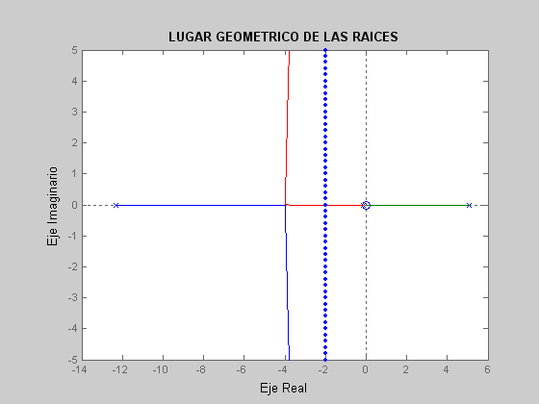

FIGURA 2-3: TRAZO DEL LUGAR GEOMÉTRICO DE LAS RAÍCES USANDO MATLAB.

Como podemos darnos cuenta, una de las raíces (polos) de la función de transferencia a lazo abierto se ubica en el semiplano derecho, eso implica que el sistema será inestable, para ello solo basta observar la gráfica para denotar el por qué, ya que existe un lugar geométrico comprendido entre el origen y el polo en el semiplano derecho, como resultado, **sin importar que ganancia elijamos nosotros siempre tendremos un polo en la mencionada región provocando inestabilidad al sistema*,*** por ende la inclusión de un compensador es de vital importancia.

Para evitar el uso de prueba y error en la determinación de la función de transferencia del compensador, es necesario cimentarnos en el análisis matemático para lograr descifrar las condiciones de estabilidad que cumplan con nuestras medidas de desempeño impuestas al sistema de control. Ahora procederemos a detallar el análisis en la sección venidera.

**Ley de Control Proporcional.**

Remitiéndonos al diagrama de bloques, podemos percibir fácilmente la expresión en función del tiempo de la fuerza de control que comandará el actuador, considerando la posible presencia de una perturbación dada por algún agente externo y la proporcionalidad a la señal de error que tomará el controlador para este posible solución, es decir:



Donde e(t) = 0 - θ(t); y reordenando tenemos entonces que:

 (2-1)

y a este último resultado, lo substituimos en las ecuaciones linealizadas del modelo de nuestro sistema, en la cual para fines prácticos se ha omitido las constantes de amortiguación, entonces se obtiene:

 (2-2)

 (2-3)

Eliminando el diferencial de segundo orden de *x*, con el consecuente conocimiento de la función perturbadora es un impulso unitario debido a las restricciones de desempeño impuestas por lo que se obtiene la siguiente ecuación diferencial para θ :

 (2-4)

Donde:



Como resultado, obtuvimos una ecuación diferencial lineal de segundo grado con coeficientes constantes y no homogénea, por lo que su resolución radicaría en la superposición de la solución homogénea mas la particular, es decir:

 (2-5)

Para definir las ecuaciones mas compactas, definamos:





Entonces, obtenemos las siguientes dos ecuaciones:

 (2-6)

 (2-8)

Notar que la primera igualdad no contiene el término *x* explícitamente, por lo tanto θ es independiente de *x*, o sea que el movimiento angular θ es independiente del movimiento traslacional *x*. Lo contrario, no es verdad, es decir *x* si depende de θ.

Asumiendo condiciones iniciales:



Ahora nos resta determinar la solución particular, para lo cual haremos uso de la transformada de Laplace por la sencillez que este representa:







Ejecutando la inversa de la transformada de Laplace obtenemos finalmente la solución que describe el comportamiento dinámico de la desviación angular omitiendo las amortiguaciones presentes en base al uso de un controlador proporcional.

 (2-11)

Remitiéndonos a la ecuación (2-8), y substituyendo el último resultado, llegamos a obtener la solución que describe el comportamiento dinámico que posee el carro bajo las condiciones iniciales antes descritas:

 (2-12)

Por lo que podemos concluir que; tanto θ como x tienen soluciones periódicas si la frecuencia angular es real, es decir:



Denominando al valor límite (M+m).g de kp, como la ganancia crítica kcr:



entonces, podemos distinguir tres casos:

**CASO 1:** kp>kcr, ganancia supercrítica, donde:





**CASO 2**: kp = kcr, ganancia crítica (se obtiene de la solución anterior donde la frecuencia natural tiende a cero), es decir:





**CASO 3**: kp < kcr, ganancia subcrítica, donde





Esto último nos permite afirmar, que sin importar que valor a la ganancia proporcional (kp) le asignemos, la inestabilidad es inevitable si solo nos limitamos al uso de un controlador proporcional, tal como fue corroborado también al hacer uso del análisis en el lugar geométrico de las raíces.

Si la ganancia proporcional toma valores pequeños, el péndulo cae súbitamente, ya que la fuerza de control aplicada por el actuador es relativamente pequeña, y como consecuencia una inestabilidad inherente en este caso. Para ganancias mayores a la crítica, el péndulo oscila armónicamente alrededor de la posición vertical con una amplitud constante El péndulo no cae hasta cierto punto, pero tampoco se mantiene vertical, mientras que el carro también posee oscilaciones horizontales, cuya amplitud paulatinamente se hace mayor.

Para mejorar la estabilidad relativa del sistema, una posible opción es la adición de un cero a la función de transferencia directa (control PD), ya que la misma aleja hacia la izquierda el lugar geométrico del plano complejo s, sin embargo su eficacia o no, para mejora la estabilidad, lo comprobaremos en la siguiente sección.

**Ley de Control Proporcional - Derivativo.**

La acción derivativa provoca que el actuador tome acción antes de que la desviación angular ocurra, por lo que esta solución va a generar un mejor control sobre este parámetro, teniendo entonces un fuerza de control μ(t):

 (2-13)

Para implementar esta estrategia de control, se requiere un sensor que mida la desviación angular θ (puede ser un potenciómetro), y otro que mida la razón de cambio con respecto al tiempo de la desviación angular dθ/dt (tacómetro).

Esto último provoca que las ecuaciones de movimiento se conviertan en:





Eliminando el diferencial de segundo orden de *x*, al igual de la consideración de un impulso unitario como la perturbación externa presente, obtenemos que:



Donde:



a la vez, relacionando con la ecuación general diferencial de segundo orden, resulta:

 (2-14)

donde:



Realizando la transformada de Laplace respectiva, podemos aseverar que:





Ahora procediendo a tomar la inversa de la transformada de Laplace, obtenemos la ecuación que describe la desviación angular del péndulo en base al control PD con un impulso unitario como disturbio externo, e decir:



Donde:



Tomando el mismo criterio de resolución en base a las misma condiciones iniciales, que la ecuación diferencial anterior, la solución para la descripción del comportamiento dinámico por parte del péndulo, es distinguida bajo la consideración de siguientes casos, tal como lo detallamos a continuación:

**CASO:** ζ<1; amortiguamiento subcrítico, donde:



Donde:



**CASO 2:** ζ>1: amortiguamiento supercrítico



Podemos resaltar algunos puntos relevantes de acuerdo a los resultados obtenidos. Haciendo la comparación pertinente con el control proporcional, observamos que el control PD es en cierto grado es superior, ya que su implementación produce una oscilación armónica decreciente hasta llegar a un valor diferente de cero (toma el valor de la solución particular), por lo que podemos concluir que **este tipo de implementación (control PD) generaría una condición de estabilidad**, bajo la premisa de omisión de las factores de amortiguación, no obstante si este aspecto es significativo un control PD no es lo suficiente por lo que se aleja de tomarla como una posible alternativa de solución, tal cual como lo denotaremos a continuación mediante un enfoque ilustrativo. Vale recalcar un aspecto sumamente importante en la cual “**si no se tomaría en consideración los efectos de amortiguamiento, esta solución seria prácticamente factible con la consecuente error en estado estable dentro de los limites permisibles, no obstante nosotros trataremos de realizar un diseño mas realista”**.

Esta última consideración puede fácilmente ser corroborada por el término independiente de la expresión del denominador de la función de transferencia, en donde es una cantidad negativa en función únicamente del coeficiente de amortiguamiento debido al carro. A continuación para asentar lo mencionada nos basaremos en el uso del siguiente archivo_M, en donde se considerará los valores apropiados acorde a nuestro último análisis referente a la ganancia proporcional y la ganancia derivativa y observaremos tanto las funciones de transferencia como sus respuestas ante unte una señal entrada escalón, respectivamente y así establecer sus diferencias;

|  |
| --- |
| **%...Lugar Geomertico de las Raices..**  **%....Ley de Control PD...**  M = 0.435;  m = 0.270;  b = 0.0; **%..Sin considerar amortiguación**  B = 0.0;  g = 9.8;  l = 0.165;  I = m*l^2/3; **%..Inercia del péndulo**  q = (M+m)*(I+m*l^2)-(m*l)^2; **%..variable utilizada**  num = [m*l/q 0];  den = [1 (B*(M+m)+b*(I+m*l^2))/q (B*b-(M+m)*m*g*l)/q -b*m*g*l/q];  pend = **tf**(num,den) **%..función de transferencia del sistema**  Kp = 100; **%..Ganancia proporcional**  Kd = 20; **%..Ganancia Derivativa**  contr=**tf**([Kd Kp],1);  sys_cl=**feedback**(pend,contr)  **impulse**(sys_cl) **%..entrada impulso unitario, grafica** |

TABLA 2-2: INSTRUCCIONES EN MATLAB PARA OBTENER LA RESPUESTA DEL SISTEMA ANTE UNA SEÑAL ESCALÓN COMO DISTURBIO OMITIENDO LOS EFECTOS DE AMORTIGUACIÓN

La aplicación de las instrucciones últimas genera:

Función de Transferencia:

**9.046 s**

**-------------------------**

**s^3 + 180.9 s^2 + 842.1 s**

Adjunto a la siguiente gráfica

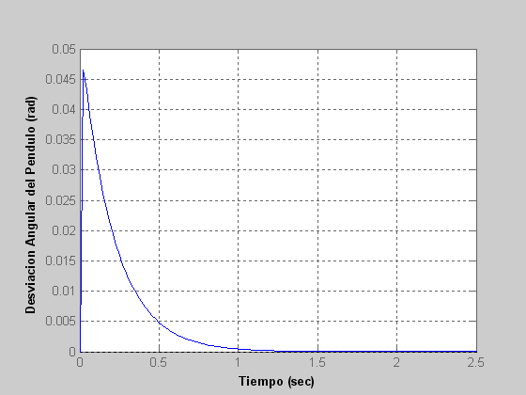

FIGURA 2-4: RESPUESTA DEL SISTEMA ANTE UNA SEÑAL IMPULSO COMO DISTURBIO OMITIENDO LOS EFECTOS DE AMORTIGUAMIENTO.

La velocidad de respuesta del sistema, fue predecida con anterioridad mediante el análisis matemático correspondiente, sin embargo esta condición de estabilidad empeora al considerar los efectos de amortiguación por parte del sistema, para ello haremos uso de idéntica manera del mismo archivo_M, en donde únicamente se les asignando valores a los parámetros antes mencionados (b = 0.1 y B = 0.05), obteniendo los siguientes resultados:

**Función de Transferencia**

**9.046 s**

**---------------------------------------------**

**s^3 + 188.3 s^2 + 843.1 s - 8.865**

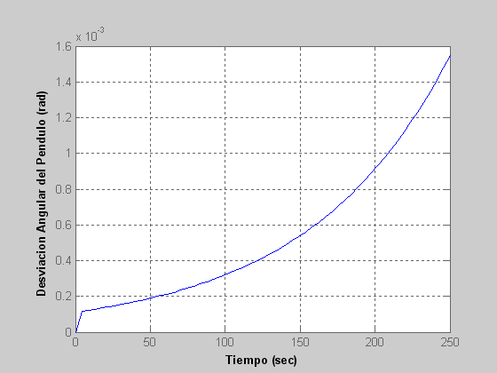

FIGURA 2-5: RESPUESTA DEL SISTEMA ANTE UNA SEÑAL IMPULSO COMO DISTURBIO CONSIDERANDO LOS EFECTOS DE AMORTIGUAMIENTO.

El comportamiento claramente difiere del precedente, la misma que es significativa desde el punto de vista funcional, ya que esta ultima posee una inestabilidad completa, de ahí el hecho de que no pueda considerarse como posible solución un controlador PD desde un punto de vista mas realista. Tal aseveración puede evidenciarse aplicando el criterio de Routh, donde observamos que unos de los términos de polinomio del denominador de la función de transferencia es negativo, y por ende su inestabilidad intrínseca.

Una solución para una posible mejora en la estabilidad relativa del sistema, será el agregar un control integral, por lo que el controlador resultante sería un PID. Tal análisis lo detallamos a continuación.

**Ley de Control PID**

Por lo general, nuestro objetivo es diseñar una respuesta que tenga un sobrepaso en porcentaje deseable y un tiempo de asentamiento corto, por lo que, para obtener una mejoría en el error en estado estable y la respuesta transitoria *independientemente*, es cimentarnos al hecho de que la para la primera condición es necesario la adición de una integración y para la restante la diferenciación. El error en estado estable puede mejorar mesurablemente sin perjudicar el desempeño de los requerimientos de respuesta transitoria a partir del uso de un compensador en atraso, donde el polo se aproxime al origen (controlador PI) mientras que un compensador en adelanto o diferenciador mejoraría la respuesta transitoria.

En este proyecto primero diseñamos para la respuesta transitoria y luego para el error en estado estable, cuya mejoría simultanea es relativa. La diferenciación básicamente acelera la respuesta e incrementa la estabilidad del sistema con la adición de un cero, y la integración (incremento de un polo) mejora la precisión en estado estable del sistema, pero reduce la velocidad de la respuesta.

Si se desea mejorar tanto la respuesta transitoria como la respuesta en estado estable, debe usarse en forma simultánea un compensador integral ideal (controlador PI) y un compensador diferencial (controlador PD) resultando un controlador PID, que combina tales ventajas, por lo que su diseño se limita a establecer las constantes de proporcionalidad, derivativa e integral.

Remitiéndonos a la ecuación característica de la función de transferencia a la lazo cerrado, donde previamente se substituyo los valores respectivos. obtenemos que:



donde K es el parámetro de ajuste o ganancia.

Al desear establecer el diseño para un controlador PID, debemos localizar los polos dominantes a partir del requerimientos del desempeño para nuestro sistema, es decir:

El porcentaje de sobrepaso máximo es de 5%, por lo que



y el tiempo de asentamiento alrededor de los 2 segundos, entonces:



De lo último podemos aseverar que nuestro par de polos dominantes que satisfacen los requerimientos impuestos es -2 ± 2i. A continuación, diseñaremos el compensador PD, con el uso de la geometría que se ilustra, calculando la ubicación del polo del compensador. Si se usa el programa del lugar geométrico de las raíces, que la suma de los ángulos desde los polos y ceros del sistema no compensado hasta el polo dominante compensado deseado es -173.12º. Así la aportación necesaria desde el cero del compensador debe ser lo suficientemente alejada del origen.

Así, el controlador PD es



Una vez diseñado el controlador PD, diseñamos el compensador integral ideal para reducir el error en estado estable. Cualquier compensador integral ideal cero funcionará, mientras el cero ce coloque cerca del origen. Seleccionando que el compensador integral ideal sea



trazamos el lugar geométrico de las raíces para el sistema compensado con el PID, mediante el siguiente archivo_M:

|  |
| --- |
| **%..Control Convencional..**  **%...Metodo del LGR...**  M = 0.435;  m = 0.270;  b = 0.10;  B = 0.05;  g = 9.8;  l = 0.165;  I = m*l^2/3;  q = (M+m)*(I+m*l^2)-(m*l)^2; **%..variable utilizada**  num = [m*l/q 0];  den = [1 (B*(M+m)+b*(I+m*l^2))/q (B*b-(M+m)*m*g*l)/q -b*m*g*l/q];  PD = tf([1 100],[1]); **%..Compensador PD**  PI =tf([1 0.5],[1 0]); **%..Compensador PI**  pend = tf(num,den)  rlocus(PD*PI*pend)  figure  rlocus(PD*PI*pend)  axis([-4 4 -4 4])  sigrid(2)  sgrid(0.7,2.86)  [k,poles]=rlocfind(PI*PD*pend)  sys_cl=**feedback**(pend,PI*PD)  figure  T = 0:0.05:10; **%..tiempo de simulacion = 10 seg**.  **impulse**(sys_cl,T) |

TABLA 2‑3: INSTRUCCIONES EN MATLAB PARA ESTABLECER EL PARÁMETRO DE AJUSTE CON LAS ESPECIFICACIONES DE DESEMPEÑO EN BASE AL CRITERIO DE ROUTH Y AL LGR.

Cuya implementación se detalla a continuación:

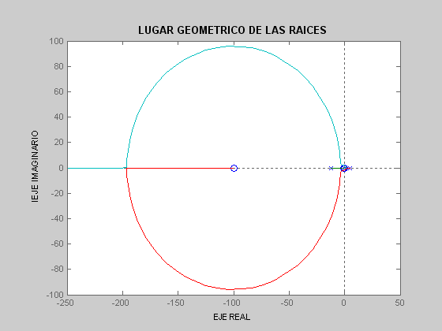

FIGURA 2-6: TRAZO DEL LGR PARA ESTABLECER EL PARÁMETRO DE AJUSTE.

Realizando el acercamiento pertinentes alrededor de la zona de interés, tenemos:

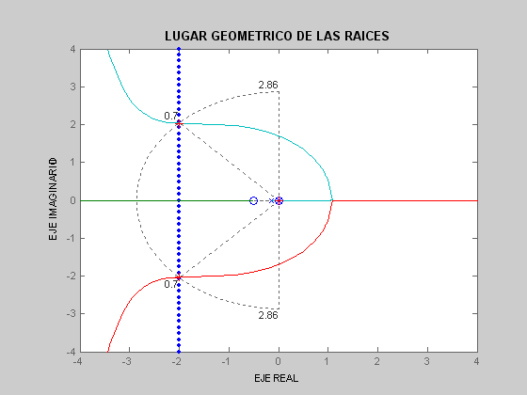

FIGURA 2-7: TRAZO DEL LGR AMPLIFICADO PARA ESTABLECER EL PARÁMETRO DE AJUSTE

Mediante la condición de magnitud y del ángulo para el LGR se puede verificar los valores siguientes que Matlab nos proporciona.

**k** =

0.0951

**ceros =**

0

0

**polos** =

0

-4.2118

-2.0024 + 2.0244i

-2.0024 - 2.0244i

Denotamos que no existe una incidencia notoria por parte de los polos dominantes, ya que estos para ser denominando como tales debe representar aproximadamente una cantidad mayor a cinco veces su valor real. Por consiguiente la respuesta transitoria no será el fiel reflejo de nuestra predicción tal cual lo ilustramos a continuación.

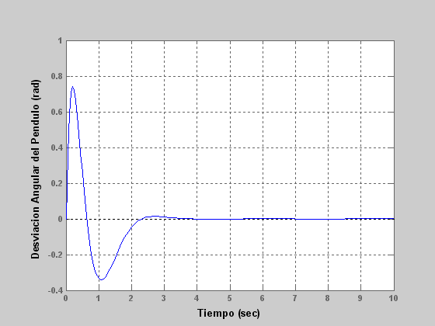

FIGURA 2-8: RESPUESTA DEL SISTEMA DE CONTROL BAJO UNA SEÑAL IMPULSO COMO DISTURBIO EN BASE AL MÉTODO DEL LGR.

Debemos considerar de que las expresiones utilizadas para describir el sobrepaso en porcentaje y tiempo de asentamiento, se dedujeron solo para sistemas con dos polos complejos y sin ceros. Si un sistema tienen mas de dos polos y ceros, no podemos usar las fórmulas para calcular las especificaciones de desempeño antes mencionadas, pero, bajo ciertas condiciones, un sistema con mas de dos polos o con ceros se puede aproximar como un sistema de segundo orden que tienen solo dos **polos dominantes** complejos. Una vez que no se justificó esta aproximación, no podemos validar la aplicación de las fórmulas para sobrepaso en porcentaje y el tiempo de asentamiento a este sistemas de orden superior usando la ubicación de los polos dominantes.

Bajo la premisas de los siguientes argumento, estableceremos las constantes que identifican a un controlador PID. Un valor considerable de kp poseerá el efecto de reducir el tiempo de levantamiento y reducirá (pero nunca eliminará) el error en estado estable. El control integral (ki) tendrá el efecto de eliminar el error en estado estable, pero provocará una distorsión negativa de la respuesta transitoria. Si el control integral es para ser usado, un valor pequeño de ki deberá ser siempre ser tratado primero. El control derivativo generará el efecto de aumentar la estabilidad del sistema, reduciendo el sobresalto y mejorando la respuesta transitoria. Los efectos sobre las respuestas a lazo cerrado de añadir un controlador PID son puestas a consideración mediante la siguiente tabla:

|  |  |  |  |  |
| --- | --- | --- | --- | --- |
|  | **tr** | **Mp** | **ts** | **ess** |
| Kp | Disminuye | Incrementa | No altera | Disminuye |
| Ki | Disminuye | Incrementa | Incrementa | Incrementa |
| Kd | No altera | Disminuye | Disminuye | No altera |

TABLA 2-4: COMPORTAMIENTO HABITUAL DE KP, KI, KD EN LA RESPUESTA TRANSITORIA DE UN SISTEMA

Note que estas correlaciones no son exactas, debido a que kp, kd, ki son relacionadas entre si. Cambiando una de estas variables puede cambiar el efecto de las otras dos. Por esta razón la tabla es solo usada como referencia al momento de estimar los valores en términos de prueba y error.

El diseño de un controlador PID, infiere a identificar la constantes proporcional, diferencial e integral. Partiendo del hecho de que la diferenciación mejora la respuesta transitoria, optamos por construir el siguiente archivo_M y seleccionar una gamma de valores que se ajuste a nuestros requerimientos:

|  |
| --- |
| **%...LEY DE CONTROL PID....**  M = 0.435;  m = 0.270;  b = 0.10;  B = 0.05;  g = 9.8;  l = 0.165;  I = m*l^2/3;  q = (M+m)*(I+m*l^2)-(m*l)^2; **%..variable utilizada**  num = [m*l/q 0]  den = [1 (B*(M+m)+b*(I+m*l^2))/q (B*b-(M+m)*m*g*l)/q -b*m*g*l/q]  pend = tf(num,den);  **Kp**=100;  **Kd**=20;  **Ki**=50;  contr =tf([Kd Kp Ki],[1 0]); **%..controlador PID**  sys_cl=**feedback**(pend,contr)  t=0:0.01:10;  **impulse**(sys_cl,t) |

TABLA 2-5: INSTRUCCIONES EN MATLAB PARA LA DETERMINACIÓN DE LAS RESPUESTA TRANSITORIA EN BASE AL CONTROLADOR PID SELECCIONADO

Obteniendo la siguiente respuesta transitoria, tal implementación:

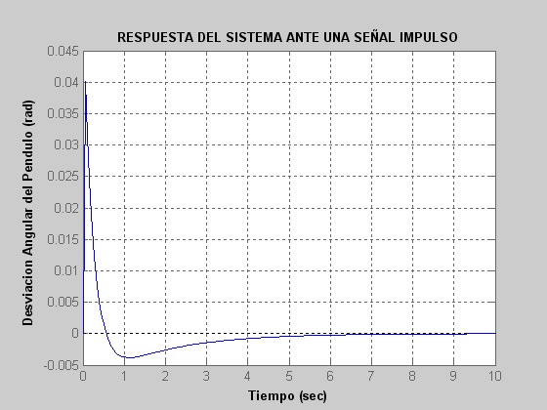

FIGURA 2-9: RESPUESTA TRANSITORIA PARA UNA SEÑAL IMPULSO CON EL USO DEL CONTROLADOR PID.

Así, finalmente podemos transcribir la función de transferencia de nuestro controlador PID, la cual adquiere la forma:



* 1. **Análisis de la Variable no Controlada.**

El diagrama expuesto anteriormente no fue del todo completo, ya que se omitió la incidencia que posee la posición del carro sobre el, debido específicamente a que el mismo no representaba un factor a no considerara dentro de las perspectivas de control. Sería interesante darnos una idea de que ha sucedido con la posición del carro cuando el controlador del ángulo del péndulo a sido implementado. Para observar aquello, debemos considerar el diagrama de bloques del sistema actual.

**Diagrama de Bloques del Sistema Péndulo Invertido en su totalidad.**

A continuación presentaremos el diagrama de bloques que hace énfasis tanto a la variable controlada (desviación angular del péndulo) y la no controlada (posicionamiento del carro), donde denotaremos claramente , que no existe lazo de realimentación para este último, es decir:

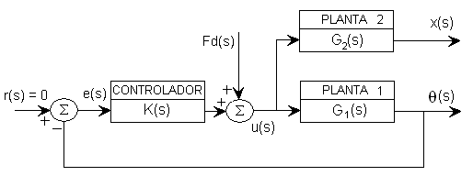

FIGURA 2-10: DIAGRAMA DE BLOQUES GLOBAL DEL SISTEMA PÉNDULO INVERTIDO.

Reordenando un poco, obtendríamos el siguiente diagrama de bloques:

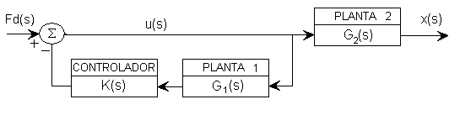

FIGURA 2-11: DIAGRAMA DE BLOQUES SIMPLIFICADO GLOBAL DEL SISTEMA PÉNDULO INVERTIDO.

El lazo de retroalimentación representa el controlador que nosotros hemos diseñado para el péndulo. La función de transferencia de la posición del carro para un impulso de fuerza, con el control de realimentación la cual nosotros diseñamos, se da como sigue:



Ahora que tenemos la función de transferencia del sistema referente al posicionamiento del carro, dirigiremos una mirada a su respuesta. Primero necesitaremos la función de transferencia que describe la posición del carro en la cual, para conseguir esto necesitamos remitirnos a la transformada de Laplace del sistema de ecuaciones y determinar la expresión de posicionamiento U(s) a X(s), el cual se la detalla a continuación



Donde



Ahora, fundamentándonos en el siguientes instrucciones del archivo_M, podemos tener una idea clara sobre lo que ocurre entre las variables antes citadas.

|  |
| --- |
| **%..Metodo del Lugar Geometrico de las Raices**  **%...Analisis de la variable no controlada..**  M = 0.435;  m = 0.270;  b = 0.10;  B = 0.05;  g = 9.8;  l = 0.165;;  I = m*l^2/3; **%..Inercia del pendulo**  q = (M+m)*(I+m*l^2)-(m*l)^2; **%..variable utilizada**  num1 = [m*l/q 0];  den1 = [1 (B*(M+m)+b*(I+m*l^2))/q (B*b-(M+m)*m*g*l)/q -b*m*g*l/q];  pend = **tf**(num,den);  PID=**tf**([20 100 50],[1 0]);  sys_cl= **feedback**(pend,PIDr)  num2 = [(I+m*l^2)/q B/q -m*g*l/q];  den2 = [1 (B*(M+m)+b*(I+m*l^2))/q (B*b-(M+m)*m*g*l)/q -b*m*g*l/q 0];  G2 = **tf**(num2,den2);  figure;  t = 0:0.01:10; **% simulation time = 10 seg**  subplot(2,1,1);  **impulse**(sys_cl,t)  subplot(2,1,2);  xpos = **feedback**(1,PID*pend)*G2  **impulse**(xpos,t) |

TABLA 2-6: INSTRUCCIONES EN MATLAB PARA EL ANÁLISIS DE LA VARIABLE NO CONTROLADA

Su ejecución sobre MATLAB, genera la siguiente gráfica donde se percibe las respuestas transitorias:

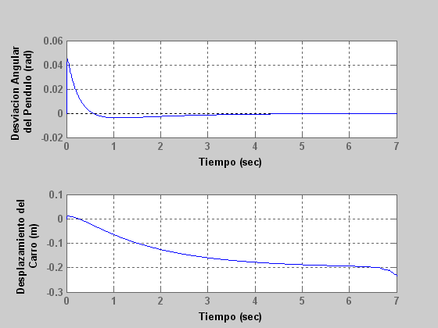

FIGURA 2-12: RESPUESTA DE LAS VARIABLES DE SALIDA DEL SISTEMA DE CONTROL ANTE UNA SEÑAL IMPULSO COMO DISTURBIO.

La primer curva representa desviación angular del péndulo y la segunda, la posición del carro. Como uno puede denotar, el carro se mueve levemente al principio, entonces alrededor de hasta los 2 segundos se estabiliza para entonces inestabilizarse (aspecto inherente a la omisión de esta condición en nuestro modelado para la resolución del problema). Es posible que la fricción cause que la posición del carro se estabilice, pero tenga presente que si de hecho, esto es verdad, es debido a la suerte mas nada más, desde que la posición del carro no fue incluido en el diseño de control.

* 1. **Modelado en SIMULINK del Sistema de Control Obtenido.**

Simulink es un software que le permite modelar, simular y analizar sistemas cuyas salidas cambian con el tiempo. Tales sistemas son a menudos referidos como sistemas dinámicos. Además Simulink puede ser usado para explorar el comportamiento de un amplio rango de sistemas dinámicos reales, incluyendo circuitos eléctricos, amortiguadores, sistemas de frenado, y otros sistemas eléctricos, mecánicos y termodinámicos y en nuestro caso no es la excepción, por lo que una vez obtenida la función de transferencia, nos resta proceder a su respectiva simulación teniendo en cuenta que implementamos subsistemas para simplificar el diagrama del modelo y así crear sistemas reusables (un subsistema es un grupo de bloques que es representado por un bloque del subsistema) como consecuencia llegamos a la siguiente configuración.

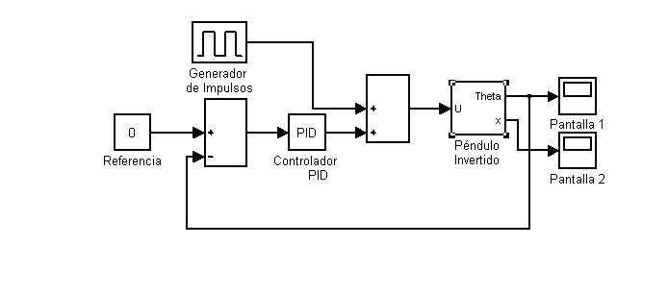

FIGURA 2-13: CONFIGURACIÓN RESULTANTE DEL SISTEMA DE CONTROL UTILIZANDO SIMULINK.

El inicio de la simulación obtuvo como consecuencias las siguientes ilustraciones:

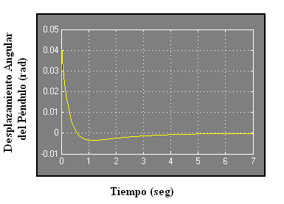

FIGURA 2-14: VELOCIDAD DE REPUESTA DEL DESPLAZAMIENTO ANGULAR DEL PÉNDULO POR MEDIO DE SIMULINK EN PRESENCIA DE UNA SEÑAL IMPULSO.

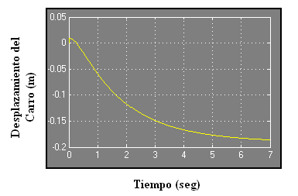

FIGURA 2-15: VELOCIDAD DE RESPUESTA DEL DESPLAZAMIENTO LINEAL DEL CARRO POR MEDIO DE SIMULINK EN PRESENCIA DE SEÑAL IMPULSO.

Haciendo la respectiva comparación entre las gráfica obtenidas, tanto mediante el uso de archivo_M en MATLAB y Simulink, podemos dar cuenta de ciertos aspectos relevantes, como el comportamiento relativamente semejantes para la respuesta transitoria respecto a la desviación angular del péndulo, la cual se debe a que forzamos a que adquiera el mismo valores pequeñas, de ahí la razón fundamental de linealizar un modelo y lograr un resultado tolerable ya que Simulink no realiza ninguna clase de linealización, sin embargo no se puede decir lo mismo para la posición del carro, ya que esta variable no fue objeto de control y su comportamiento difieren significativamente, la misma en la que podemos denotar que a partir del tiempo de establecimiento esta adquiere una aceleración constante, la cual tiene sentido, debido a que la señal perturbante en términos teóricos desaparece.